Полное Йоговское Дыхание
Полное Йоговское Дыхание состоит из трех частей: брюшное или диафрагменное дыхание, грудное дыхание и ключичное дыхание.
Брюшное дыхание - это дыхание, при котором на вдохе живот идет вперед, а на выдохе вовнутрь. На этапе освоения этого дыхания можно положить ладонь на живот выше пупка, чтобы контролировать движение живота выше пупка.
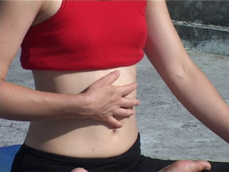
Это дыхание довольно эффективно. Оно использует 60% возможностей легких. Как правило, мужчины в обычной жизни дышат именно так, поэтому они легко осваивают этот этап Полного Йоговского Дыхания. У некоторых женщин возникают трудности при изучении этого типа дыхания, потому что чаще всего они дышат грудным дыханием.
При грудном дыхании на вдохе расширяется грудная клетка, на выдохе она сужается. Живот при этом двигается на вдохе вовнутрь, а на выдохе вперед. Для контроля над грудным дыханием можно положить ладони на грудную клетку, разместив четыре пальца спереди, большие пальцы сзади.
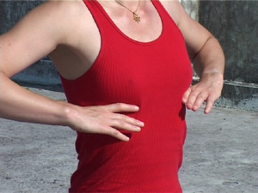
Если дышать грудью, то на вдохе грудная клетка будет расширяться, и пальцы разойдутся в стороны. На выдохе грудная клетка сузится, и пальцы устремятся к друг к другу.
При таком дыхании используется 30% возможностей легких. Говорят, что так свойственно дышать женщинам в обычной жизни. Но опыт показывает, что исключения из этого правила встречаются часто.
Ключичное дыхание осуществляется за счет движения грудной клетки вверх. Дамы 17-18 веков дышали именно так, потому что их живот и грудь были утянуты корсетом, и им ничего не оставалось, как только дышать верхней частью легких. Это весьма не эффективное дыхание, при котором используется только 10% легких. Но чтобы включить все 100%, надо использовать и этот тип дыхания. Для его контроля руки опускаются на ключицы ближе к центральной оси туловища.
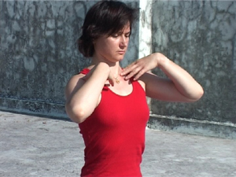
На вдохе ключицы и грудная клетка поднимаются вверх, на выдохе опускаются вниз. Важно начинать движение грудной клеткой из центра, а не поднимать вверх плечевые суставы.
Полное Йоговское Дыхание включает в себя все три типа описанных выше дыханий. На вдохе живот идет вперед, расширяется грудная клетка, ключицы поднимаются вверх. На выдохе ключицы опускаются вниз, сужается грудная клетка, живот уходит вовнутрь.
Существует другой вариант описания выдоха, когда выдох начинается с живота. То есть сначала живот идет вовнутрь, потом сужается грудная клетка, после ключицы опускаются вниз. На вопрос, какой вариант считать верным, учителя йоги в Индии, как правило, отвечают, что оба правильные, имеет смысл один раз выбрать какой-либо способ и продолжать его использовать во время практики Пранаямы всю оставшуюся жизнь.
Полное Йоговское Дыхание является базовым дыханием для большого количества других Пранаям и их вариаций. Уже на этапе освоения этого дыхания надо стремиться удлинять выдох. В идеале при практике Пранаям, базирующихся на Полном Йоговском Дыхании, пропорция между вдохом и выдохом должна составлять 1:2, где один это вдох, а два – выдох.
Несмотря на то, что Полное Йоговское Дыхание весьма эффективно, не нужно стремиться дышать Полным Йоговским Дыханием в обычной жизни. Дыхание – это бессознательный процесс. Если его все время держать под контролем, то возможен сбой автоматизма дыхательного цикла. Это может привести к проблемам с дыханием во время сна.
Нади Шодхана Пранаяма
Нади Шодхана Пранаяма переводится, как дыхание очищающие нади. Сначала делается выдох через две ноздри. Затем закрывается правая ноздря, выполняется вдох через левую, закрывается левая ноздря, делается выдох через правую, после выполняется вдох через правую, а выдох через левую. Затем этот цикл повторяется сначала.
Базой для этого дыхания так же считается Полное Йоговское Дыхание. Пропорции без задержек 1:2. При дыхании с задержками после вдоха вначале 1:1: 2, потом 1:2:2, и в итоге 1:4:2, где первая цифра – это длина вдоха, вторая – длина задержки, третья – длина выдоха.
Иногда при выполнении Нади Шодхана Пранаямы предлагают выполнять задержки как на вдохе, так и на выдохе. Вводить задержку после выдоха имеет смысл, когда практик уже легко дышит с задержкой после вдоха, соблюдая пропорцию 1:4:2.
Важно помнить, что при задержке после выдоха выполняется уже полная Уддияна Бандха, то есть живот максимально уводится вовнутрь и направляется немного вверх под грудную клетку.
Пропорции при выполнении дыхания с задержками после вдохи и выдоха на первом этапе освоения этой практики 1:1:2:1, потом 1:2:2:1, после 1:2:2:2 и 1:4:2:2, самый сложный вариант 1:4:2:4. В этих пропорциях первая цифра - длина вдоха, вторая – длина задержки после вдоха, третья – длина выдоха, четвертая - длина задержки после выдоха.
Нади Шодхана выравнивает течения энергии в правом и левом каналах энергетического тела. На физическом уровне это проявляется в выравнивании потоков воздуха в левой и правой ноздре. Как правило, у человека дышит лучше либо левая, либо правая ноздря. В течение дня активная ноздря меняется. Индусы считают, что когда обе ноздри свободно дышат, и сложно сказать, какая из них активней, жизненная энергия (Прана) течет по Сушумне – центральному энергетическому каналу. Тогда тело и ум человека находятся в устойчивом равновесии.
Таким образом, можно сказать, что Нади Шодхана Пранаяма успокаивает ум, помогает бороться со стрессами и способствует принятию адекватных решений в сложных ситуациях.
Анулома Вилома Пранаяма
Анулома Вилома – попеременное дыхание, дыхание «против шерсти» («лома» - волос, «ви» - против). Во многих трактатах по йоге технику, описанную выше и названную Нади Шодхана Пранаяма, считают Анулома Виломой. В других трактатах Нади Шодханой считается техника без задержек дыхания, а Анулома Виломой называют аналогичную технику с задержками. Так как в текстах нет единого мнения, в чем же Нади Шодхана отличается от Анулома Виломы, то рассматривать здесь вторую Пранаяму мы не будем.
Данный материал взят с сайта моих учителей Ольги Булановой и Владимира Зайцева www.yoga2.ru. Приношу им мои благодарности за ценную информацию.

